Pedido de Informações nº. _____/2016.

Excelentíssimo Senhor
Presidente da Câmara Municipal de Vereadores
Ver. GILBERTO CEZAR
Canela/RS

Senhor Presidente.

Os Vereadores signatários, no uso de suas atribuições legais e regimentais, solicitam que após aprovado em Plenário seja encaminhada à Administração Municipal PEDIDO DE INFORMAÇÕES para que seja informado:

Referente a reportagem de sexta-feira, 17 de junho de 2016, onde o prefeito recebeu representantes dos moradores da Área Adão Miroti:

- Copia do referido projeto existente;
- Que sejam informadas quais as áreas indicadas para a realocação das famílias;
- Conforme relatado na reportagem, necessita-se de recursos federais para os projetos, cópia do registro junto ao Governo Federal, da solicitação de recurso para essa finalidade;

JUSTIFICATIVA:

As informações solicitadas atendem a questionamentos da comunidade local, bem como as funções de fiscalização e controle que cabe ao legislador, contidas na constituição federal, lei orgânica Municipal e Regimento Interno.

Câmara Municipal de Canela/RS, 17 de junho de 2016.

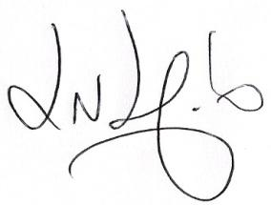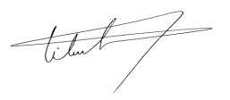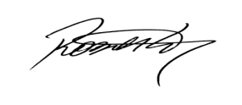
Luciano Melo Vilmar Santos Roberto Grulke Vereador PMDB Vereador PMDB Vereador PMDB

